**TUGAS 7**

**SPRINT 2 EXECUTING**

Diajukan untuk memenuhi nilai tugas 7

Mata Kuliah IF3150 Manajemen Proyek Perangkat Lunak



Dosen Pengampu: Adi Mulyanto, S.T., M.T.

Dibuat Oleh:

Maharani Ayu Putri Irawan / 13520019

Bryan Bernigen / 13520034

Ng Kyle / 13520040

Maria Khelli / 13520115

**PROGRAM STUDI TEKNIK INFORMATIKA**

**SEKOLAH TEKNIK ELEKTRO DAN INFORMATIKA**

**INSTITUT TEKNOLOGI BANDUNG**

**BANDUNG**

## Kanban Board

### Start Sprint

| 19-Dec-22 | **TO-DO** | **IN-PROGRESS** | **REVIEW** | **DONE** |
| --- | --- | --- | --- | --- |
| **[ADMIN]**  **PENGELOLAAN MATA KULIAH** |  | Membuat frontend halaman admin bagian pengelolaan mata kuliah |  |  |
|  | Membuat logic backend pengelolaan mata kuliah |  |  |
|  | Mengintegrasikan logic pengelolaan ke database matakuliah |  |  |
| Mengintegrasikan backend dengan front end halaman admin bagian pengelolaan mata kuliah |  |  |  |
| Melakukan testing melihat fitur pengelolaan mata kuliah |  |  |  |
| **[USER]**  **TESTIMONI** | Menambahkan fitur feedback pada halaman testimoni |  |  |  |
| Membuat logic backend penambahan feedback |  |  |  |
| Menambahkan tabel feedback pada database |  |  |  |
| Mengintegrasikan backend dengan database feedback |  |  |  |
| Mengintegrasikan backend dengan front end feedback testimoni |  |  |  |
| Melakukan testing feedback testimoni |  |  |  |
| **[USER] PENCARIAN MATA KULIAH** | Membuat frontend halaman utama bagian pencarian |  |  |  |
| Membuat logic backend pencarian mata kuliah |  |  |  |
| Membuat logic backend filter mata kuliah |  |  |  |
| Mengintegrasikan backend dengan front end halaman utama pencarian |  |  |  |
| Melakukan testing pencarian mata kuliah |  |  |  |
| **[USER] REKOMENDASI MATA KULIAH** | Membuat frontend halaman utama bagian rekomendasi |  |  |  |
| Membuat training model rekomendasi |  |  |  |
| Membuat logic backend rekomendasi |  |  |  |
| Mengintegrasikan backend dengan front end halaman utama rekomendasi |  |  |  |
| Melakukan testing fitur rekomendasi mata kuliah |  |  |  |
| **[USER] FITUR TANPA LOGIN** |  | Membuat fitur masuk aplikasi tanpa login |  |  |
| Melakukan testing masuk aplikasi tanpa login |  |  |  |

### Day 2

| 21-Dec-22 | **TO-DO** | **IN-PROGRESS** | **REVIEW** | **DONE** |
| --- | --- | --- | --- | --- |
| **[ADMIN]**  **PENGELOLAAN MATA KULIAH** |  | Melakukan testing melihat fitur pengelolaan mata kuliah | Mengintegrasikan backend dengan front end halaman admin bagian pengelolaan mata kuliah | Membuat frontend halaman admin bagian pengelolaan mata kuliah |
|  |  |  | Membuat logic backend pengelolaan mata kuliah |
|  |  |  | Mengintegrasikan logic pengelolaan ke database matakuliah |
| **[USER]**  **TESTIMONI** | Menambahkan tabel feedback pada database | Menambahkan fitur feedback pada halaman testimoni |  |  |
| Mengintegrasikan backend dengan database feedback | Membuat logic backend penambahan feedback |  |  |
| Mengintegrasikan backend dengan front end feedback testimoni |  |  |  |
| Melakukan testing feedback testimoni |  |  |  |
| **[USER] PENCARIAN MATA KULIAH** | Membuat logic backend pencarian mata kuliah | Membuat frontend halaman utama bagian pencarian |  |  |
| Membuat logic backend filter mata kuliah |  |  |  |
| Mengintegrasikan backend dengan front end halaman utama pencarian |  |  |  |
| Melakukan testing pencarian mata kuliah |  |  |  |
| **[USER] REKOMENDASI MATA KULIAH** | Membuat frontend halaman utama bagian rekomendasi |  |  |  |
| Membuat training model rekomendasi |  |  |  |
| Membuat logic backend rekomendasi |  |  |  |
| Mengintegrasikan backend dengan front end halaman utama rekomendasi |  |  |  |
| Melakukan testing fitur rekomendasi mata kuliah |  |  |  |
| **[USER] FITUR TANPA LOGIN** |  |  | Melakukan testing masuk aplikasi tanpa login | Membuat fitur masuk aplikasi tanpa login |

### Day 4

| 23-Dec-2022 | **TO-DO** | **IN-PROGRESS** | **REVIEW** | **DONE** |
| --- | --- | --- | --- | --- |
| **[ADMIN]**  **PENGELOLAAN MATA KULIAH** |  |  |  | Membuat frontend halaman admin bagian pengelolaan mata kuliah |
|  |  |  | Membuat logic backend pengelolaan mata kuliah |
|  |  |  | Mengintegrasikan logic pengelolaan ke database matakuliah |
|  |  |  | Mengintegrasikan backend dengan front end halaman admin bagian pengelolaan mata kuliah |
|  |  |  | Melakukan testing melihat fitur pengelolaan mata kuliah |
| **[USER]**  **TESTIMONI** |  | Mengintegrasikan backend dengan database feedback | Menambahkan fitur feedback pada halaman testimoni |  |
|  | Mengintegrasikan backend dengan front end feedback testimoni | Membuat logic backend penambahan feedback |  |
| Melakukan testing feedback testimoni |  | Menambahkan tabel feedback pada database |  |
| **[USER] PENCARIAN MATA KULIAH** | Mengintegrasikan backend dengan front end halaman utama pencarian | Membuat logic backend filter mata kuliah | Membuat logic backend pencarian mata kuliah | Membuat frontend halaman utama bagian pencarian |
| Melakukan testing pencarian mata kuliah |  |  |  |
| **[USER] REKOMENDASI MATA KULIAH** | Membuat training model rekomendasi | Membuat frontend halaman utama bagian rekomendasi |  |  |
| Membuat logic backend rekomendasi |  |  |  |
| Mengintegrasikan backend dengan front end halaman utama rekomendasi |  |  |  |
| Melakukan testing fitur rekomendasi mata kuliah |  |  |  |
| **[USER] FITUR TANPA LOGIN** |  |  |  | Membuat fitur masuk aplikasi tanpa login |
|  |  |  | Melakukan testing masuk aplikasi tanpa login |

### Day 6

| 27-Dec-2022 | **TO-DO** | **IN-PROGRESS** | **REVIEW** | **DONE** |
| --- | --- | --- | --- | --- |
| **[ADMIN]**  **PENGELOLAAN MATA KULIAH** |  |  |  | Membuat frontend halaman admin bagian pengelolaan mata kuliah |
|  |  |  | Membuat logic backend pengelolaan mata kuliah |
|  |  |  | Mengintegrasikan logic pengelolaan ke database matakuliah |
|  |  |  | Mengintegrasikan backend dengan front end halaman admin bagian pengelolaan mata kuliah |
|  |  |  | Melakukan testing melihat fitur pengelolaan mata kuliah |
| **[USER]**  **TESTIMONI** |  |  | Melakukan testing feedback testimoni | Menambahkan fitur feedback pada halaman testimoni |
|  |  |  | Membuat logic backend penambahan feedback |
|  |  |  | Menambahkan tabel feedback pada database |
|  |  |  | Mengintegrasikan backend dengan database feedback |
|  |  |  | Mengintegrasikan backend dengan front end feedback testimoni |
| **[USER] PENCARIAN MATA KULIAH** | Mengintegrasikan backend dengan front end halaman utama pencarian | Membuat logic backend filter mata kuliah |  | Membuat frontend halaman utama bagian pencarian |
| Melakukan testing pencarian mata kuliah |  |  | Membuat logic backend pencarian mata kuliah |
| **[USER] REKOMENDASI MATA KULIAH** |  | Membuat training model rekomendasi | Membuat frontend halaman utama bagian rekomendasi |  |
| Membuat logic backend rekomendasi |  |  |  |
| Mengintegrasikan backend dengan front end halaman utama rekomendasi |  |  |  |
| Melakukan testing fitur rekomendasi mata kuliah |  |  |  |
| **[USER] FITUR TANPA LOGIN** |  |  |  | Membuat fitur masuk aplikasi tanpa login |
|  |  |  | Melakukan testing masuk aplikasi tanpa login |

### Day 8

| 29-Dec-2022 | **TO-DO** | **IN-PROGRESS** | **REVIEW** | **DONE** |
| --- | --- | --- | --- | --- |
| **[ADMIN]**  **PENGELOLAAN MATA KULIAH** |  |  |  | Membuat frontend halaman admin bagian pengelolaan mata kuliah |
|  |  |  | Membuat logic backend pengelolaan mata kuliah |
|  |  |  | Mengintegrasikan logic pengelolaan ke database matakuliah |
|  |  |  | Mengintegrasikan backend dengan front end halaman admin bagian pengelolaan mata kuliah |
|  |  |  | Melakukan testing melihat fitur pengelolaan mata kuliah |
| **[USER]**  **TESTIMONI** |  |  |  | Menambahkan fitur feedback pada halaman testimoni |
|  |  |  | Membuat logic backend penambahan feedback |
|  |  |  | Menambahkan tabel feedback pada database |
|  |  |  | Mengintegrasikan backend dengan database feedback |
|  |  |  | Mengintegrasikan backend dengan front end feedback testimoni |
|  |  |  | Melakukan testing feedback testimoni |
| **[USER] PENCARIAN MATA KULIAH** |  |  | Mengintegrasikan backend dengan front end halaman utama pencarian | Membuat frontend halaman utama bagian pencarian |
|  |  | Melakukan testing pencarian mata kuliah | Membuat logic backend pencarian mata kuliah |
|  |  |  | Membuat logic backend filter mata kuliah |
| **[USER] REKOMENDASI MATA KULIAH** | Mengintegrasikan backend dengan front end halaman utama rekomendasi | Membuat logic backend rekomendasi | Membuat training model rekomendasi | Membuat frontend halaman utama bagian rekomendasi |
| Melakukan testing fitur rekomendasi mata kuliah |  |  |  |
| **[USER] FITUR TANPA LOGIN** |  |  |  | Membuat fitur masuk aplikasi tanpa login |
|  |  |  | Melakukan testing masuk aplikasi tanpa login |

### Day 10

| 31-Dec-2022 | **TO-DO** | **IN-PROGRESS** | **REVIEW** | **DONE** |
| --- | --- | --- | --- | --- |
| **[ADMIN]**  **PENGELOLAAN MATA KULIAH** |  |  |  | Membuat frontend halaman admin bagian pengelolaan mata kuliah |
|  |  |  | Membuat logic backend pengelolaan mata kuliah |
|  |  |  | Mengintegrasikan logic pengelolaan ke database matakuliah |
|  |  |  | Mengintegrasikan backend dengan front end halaman admin bagian pengelolaan mata kuliah |
|  |  |  | Melakukan testing melihat fitur pengelolaan mata kuliah |
| **[USER]**  **TESTIMONI** |  |  |  | Menambahkan fitur feedback pada halaman testimoni |
|  |  |  | Membuat logic backend penambahan feedback |
|  |  |  | Menambahkan tabel feedback pada database |
|  |  |  | Mengintegrasikan backend dengan database feedback |
|  |  |  | Mengintegrasikan backend dengan front end feedback testimoni |
|  |  |  | Melakukan testing feedback testimoni |
| **[USER] PENCARIAN MATA KULIAH** |  |  |  | Membuat frontend halaman utama bagian pencarian |
|  |  |  | Membuat logic backend pencarian mata kuliah |
|  |  |  | Membuat logic backend filter mata kuliah |
|  |  |  | Mengintegrasikan backend dengan front end halaman utama pencarian |
|  |  |  | Melakukan testing pencarian mata kuliah |
| **[USER] REKOMENDASI MATA KULIAH** |  |  | Mengintegrasikan backend dengan front end halaman utama rekomendasi | Membuat frontend halaman utama bagian rekomendasi |
|  |  | Melakukan testing fitur rekomendasi mata kuliah | Membuat training model rekomendasi |
|  |  |  | Membuat logic backend rekomendasi |
| **[USER] FITUR TANPA LOGIN** |  |  |  | Membuat fitur masuk aplikasi tanpa login |
|  |  |  | Melakukan testing masuk aplikasi tanpa login |

## Burndown Chart

Berikut merupakan Burndown Chart Sprint 2 CourseReview

| Task | 19-Dec-22 | 21-Dec-22 | 23-Dec-22 | 27-Dec-22 | 29-Dec-22 | 31-Dec-22 |
| --- | --- | --- | --- | --- | --- | --- |
| Membuat frontend halaman admin bagian pengelolaan mata kuliah | 16 | 0 | 0 | 0 | 0 | 0 |
| Membuat logic backend pengelolaan mata kuliah | 16 | 0 | 0 | 0 | 0 | 0 |
| Mengintegrasikan logic pengelolaan ke database matakuliah | 24 | 0 | 0 | 0 | 0 | 0 |
| Mengintegrasikan backend dengan front end halaman admin bagian pengelolaan mata kuliah | 24 | 24 | 0 | 0 | 0 | 0 |
| Melakukan testing melihat fitur pengelolaan mata kuliah | 16 | 16 | 0 | 0 | 0 |  |
| Menambahkan fitur feedback pada halaman testimoni | 4 | 4 | 0 | 0 | 0 | 0 |
| Membuat logic backend penambahan feedback | 4 | 4 | 0 | 0 | 0 | 0 |
| Menambahkan tabel feedback pada database | 4 | 4 | 4 | 0 | 0 | 0 |
| Mengintegrasikan backend dengan database feedback | 8 | 8 | 8 | 0 | 0 | 0 |
| Mengintegrasikan backend dengan front end feedback testimoni | 12 | 12 | 12 | 0 | 0 | 0 |
| Melakukan testing feedback testimoni | 8 | 8 | 8 | 8 | 0 | 0 |
| Membuat frontend halaman utama bagian pencarian | 12 | 12 | 0 | 0 | 0 | 0 |
| Membuat logic backend pencarian mata kuliah | 12 | 12 | 12 | 0 | 0 | 0 |
| Membuat logic backend filter mata kuliah | 12 | 12 | 12 | 12 | 0 | 0 |
| Mengintegrasikan backend dengan front end halaman utama pencarian | 16 | 16 | 16 | 16 | 16 | 0 |
| Melakukan testing pencarian mata kuliah | 16 | 16 | 16 | 16 | 16 | 0 |
| Membuat frontend halaman utama bagian rekomendasi | 16 | 16 | 16 | 16 | 0 | 0 |
| Membuat training model rekomendasi | 48 | 48 | 48 | 48 | 48 | 0 |
| Membuat logic backend rekomendasi | 16 | 16 | 16 | 16 | 16 | 0 |
| Mengintegrasikan backend dengan front end halaman utama rekomendasi | 16 | 16 | 16 | 16 | 12 | 12 |
| Melakukan testing fitur rekomendasi mata kuliah | 12 | 12 | 12 | 12 | 12 | 12 |
| Membuat fitur masuk aplikasi tanpa login | 4 | 0 | 0 | 0 | 0 | 0 |
| Melakukan testing masuk aplikasi tanpa login | 4 | 4 | 0 | 0 | 0 | 0 |
| Total Remaining | 320 | 260 | 196 | 160 | 120 | 24 |

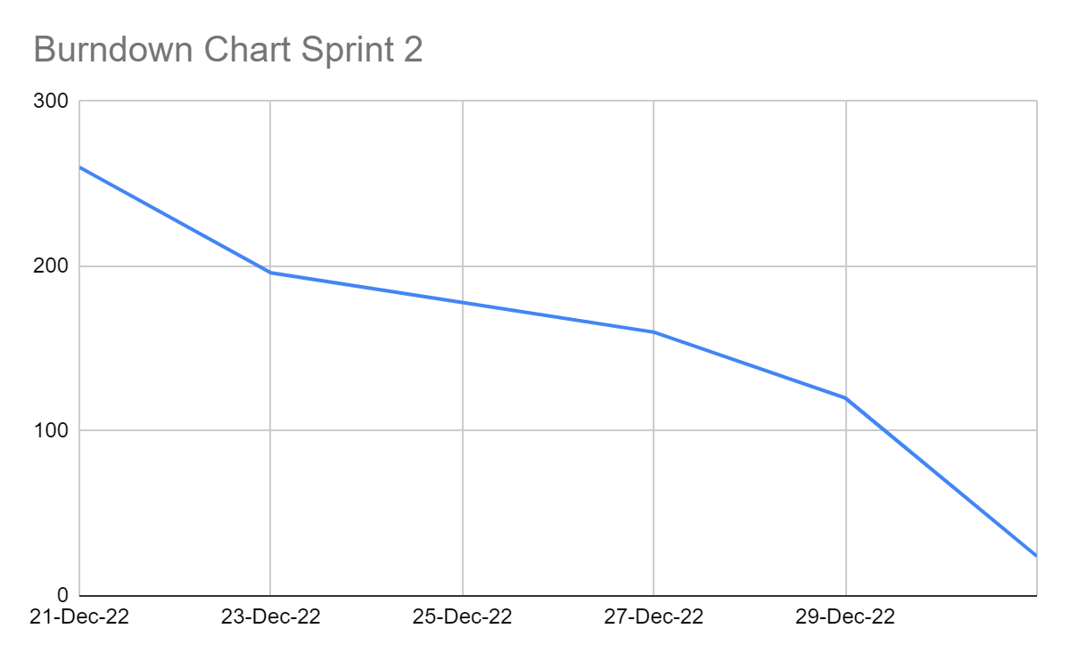

## Status Task Akhir Sprint

| **PB** | **User Story** | **Task** | **Status** |
| --- | --- | --- | --- |
| PB-3 | Sebagai admin, saya ingin bisa menambah, mengurangi, dan mengubah data mata kuliah | Membuat frontend halaman admin bagian pengelolaan mata kuliah | Done |
| Membuat logic backend pengelolaan mata kuliah | Done |
| Mengintegrasikan logic pengelolaan ke database matakuliah | Done |
| Mengintegrasikan backend dengan front end halaman admin bagian pengelolaan mata kuliah | Done |
| Melakukan testing melihat fitur pengelolaan mata kuliah | Done |
| PB-4 | Sebagai user, saya ingin bisa menambah, mengurangi, dan mengedit testimoni mata kuliah | Menambahkan fitur feedback pada halaman testimoni | Done |
| Membuat logic backend penambahan feedback | Done |
| Menambahkan tabel feedback pada database | Done |
| Mengintegrasikan backend dengan database feedback | Done |
| Mengintegrasikan backend dengan front end feedback testimoni | Done |
| Melakukan testing feedback testimoni | Done |
| PB-7 | Sebagai user, saya ingin bisa melihat, mencari, dan memfilter mata kuliah | Membuat frontend halaman utama bagian pencarian | Done |
| Membuat logic backend pencarian mata kuliah | Done |
| Membuat logic backend filter mata kuliah | Done |
| Mengintegrasikan backend dengan front end halaman utama pencarian | Done |
| Melakukan testing pencarian mata kuliah | Done |
| PB-11 | Sebagai user, saya ingin bisa mendapatkan rekomendasi mata kuliah | Membuat frontend halaman utama bagian rekomendasi | Done |
| Membuat training model rekomendasi | Done |
| Membuat logic backend rekomendasi | Done |
| Mengintegrasikan backend dengan front end halaman utama rekomendasi | Review |
| Melakukan testing fitur rekomendasi mata kuliah | Review |
| PB-5  [CHANGE REQ] | Sebagai user, saya ingin bisa masuk ke akun saya tanpa login. | Membuat fitur masuk aplikasi tanpa login | Done |
| Melakukan testing masuk aplikasi tanpa login | Done |